«Самарское ветеринарное объединение»

ВАЖНАЯ ИНФОРМАЦИЯ

**ВНИМАНИЕ!**

На территории Туймазинского района Республики Башкортостан установлен очаг Ящура крупного и мелкого рогатого скота, также подозрение ящура в Мелекесского районе Ульяновской области, очаги Африканской чумы свиней (АЧС) в Саратовской области и др. опасных заразных заболеваний животных по Российской Федерации!

Обо всех случаях заболевания и внезапного падежа крупного и мелкого рогатого скота, свиней просим НЕЗАМЕДЛИТЕЛЬНО сообщать в ГБУ СО «Самарское ветеринарное объединение» по телефонам горячей линии:

**8(846)951-00-31;8(927)-003-23-32;8(937)–650-49-55**

**Структурное подразделение Похвистневская СББЖ г.Похвистнево, ул.Суходольная,38**

**тел.: 8(84656)2-12-87;2-27-95; 2-16-07**

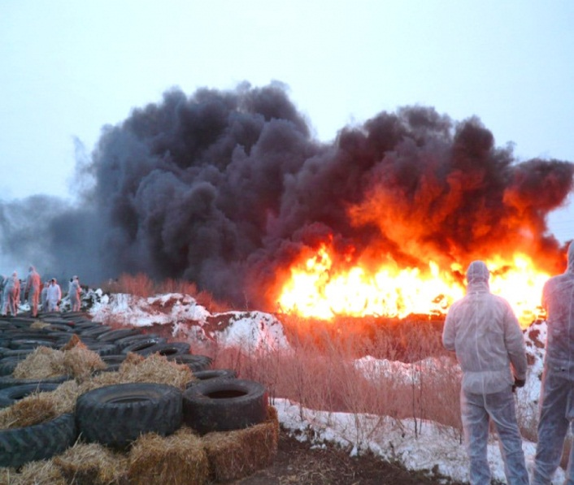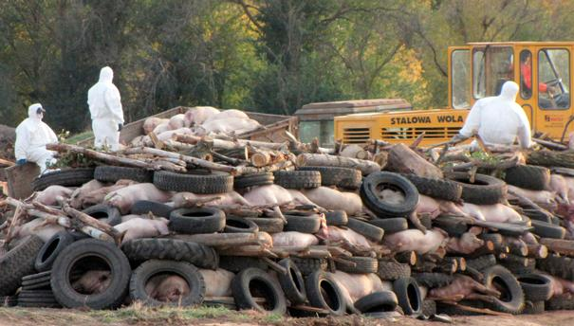

**Помните, за действия (бездействия), повлекшие за собой возникновение очагов Ящура, АЧС и др. заразных заболеваний животных и её распространение предусмотрена административная и уголовная ответственность!**

Государственное бюджетное учреждение Самарской области

«Самарское ветеринарное объединение»

**ВАЖНАЯ ИНФОРМАЦИЯ**

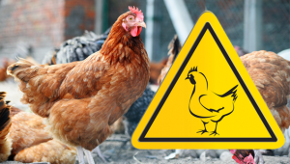

**ГРИПП ПТИЦ**

**Грипп птиц** – острая вирусная болезнь сельскохозяйственных, синантропных и диких птиц, характеризующаяся острым поражением органов дыхания, пищеварения и высокой смертностью. Гриппом птиц болеет и человек.

**Источник возбудителя** – больная и переболевшая птица. Заражение человека и домашней птицы происходит при тесном контакте с инфицированной живой и мертвой дикой или домашней птицей, воздушно-капельным и воздушно-пылевым путям. В ряде случаев возможно заражение человека при употреблении в пищу мяса и яиц больных птиц без достаточной термической обработки. Кроме того, выделения зараженных птиц, попадая на землю, в воду, на растения могут стать причиной заражения человека и здоровой птицы при питье, купании и через грязные руки.

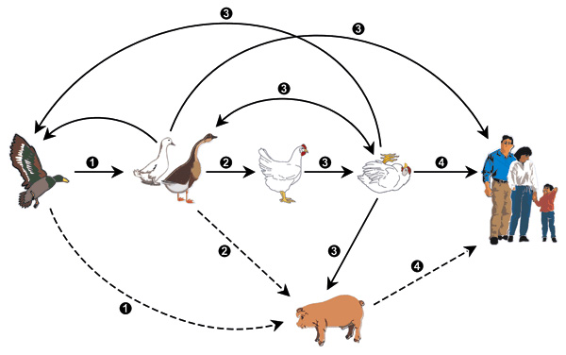

**Симптомы и течение болезни:** протекает грипп у птиц различно. В одних случаях болезнь характеризуется коротким инкубационным периодом, повышением температуры, угнетением, прекращением яйценоскости, поражением органов дыхания и пищеварения, выраженным цианозом гребня и сережек и высокой смертностью через 24-40 часов. Погибает 80-100% птиц.

**Симптомы заболевания гриппом птиц у человека:** от заражения до первых признаков заболевания может пройти от нескольких часов до 5 дней. Заболевание гриппом птиц начинается остро с озноба, повышения температуры до 38°С и выше, мышечных и головных болей, болей в горле. Возможен водянистый жидкий стул, многократная рвота. Через 2-3 дня появляется затрудненное дыхание, влажный кашель, часто с примесью крови. Опасен такой вирус тем, что он очень быстро может привести к пневмонии, а кроме того, может давать тяжелые осложнения на сердце и почки, поражает головной мозг.

**Рекомендации по профилактике гриппа птиц у домашней птицы:**

* Организовать безвыгульное содержания птицы, исключающего еѐ контакт с дикой птицей.
* Информировать государственную ветеринарную службу района о наличии птицы в личных подсобных хозяйствах с целью проведения необходимых профилактических мероприятий у имеющегося поголовья.
* 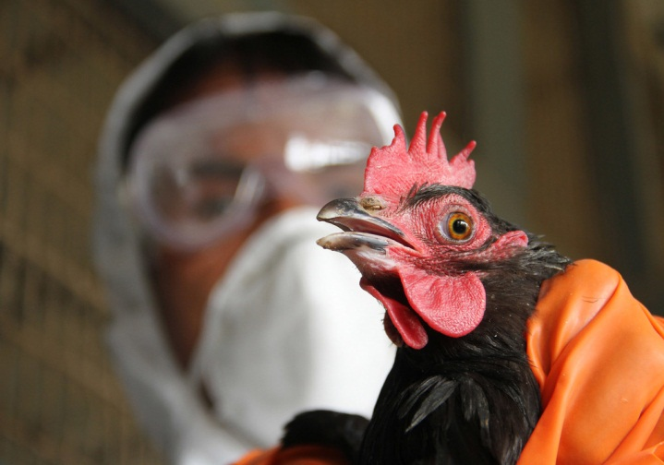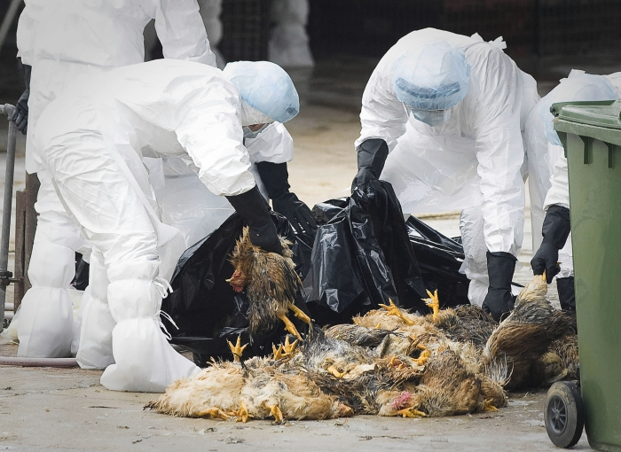Обеспечить засетчивание окон и дверей, исключающее возможность попадания дикой и синантропной птицы в помещения для хранения кормов и содержания птицы.
* Использовать только качественные и безопасные корма для птиц. Не закупать корма без гарантии их безопасности (наличие ветеринарных сопроводительных документов). Хранить корма для домашней и декоративной птицы в плотно закрытых водонепроницаемых емкостях, недоступных для контакта с дикой птицей. Пищевые отходы перед скармливанием необходимо прокипятить
* Осуществлять куплю-продажу домашней и декоративной птицы в местах санкционированной торговли только при наличии ветеринарных сопроводительных документов.
* Обо всех случаях заболевания и падежа домашней птицы, а также при обнаружении мест массовой гибели дикой птицы на полях, в лесах и других местах, необходимо незамедлительно сообщить в районную ветеринарную службу и в администрацию населенного пункта.

**Телефон горячий линии по Самарской области при падеже и заболеваниях птицы 8 (846) 951-00-31**

**Структурное подразделение Похвистневская СББЖ г.Похвистнево, ул.Суходольная,38**

**тел.: 8(84656)2-12-87; 2-27-95; 2-16-07**

 Государственное бюджетное учреждение Самарской области

«Самарское ветеринарное объединение»

**НОДУЛЯРНЫЙ ДЕРМАТИТ**

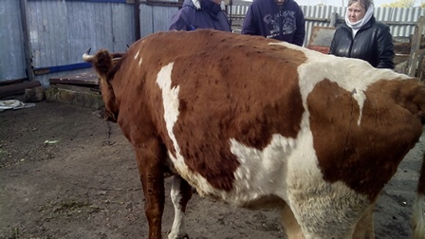**Нодулярный дерматит –**  (кожная бугорчатка, кожно-узелковая сыпь, узелковая экзантема-инфекционная болезнь крупного рогатого скота, сопровождающаяся лихорадкой, отеком подкожной соединительной ткани и органов, образованием кожных узлов, поражением глаз, слизистой оболочки дыхательного и пищеварительного трактов. **Возбудителем нодулярного** **дерматита** является ДНК содержащий оболочечный вирус,  
относящийся к группе Neethling рода Capripoxvirus семейства Poxviridae. Род Capripoxvirus включает вирусы оспы овец и коз, а также нодулярного дерматита. Вирус нодулярного дерматита антигенно родственный вирусам оспы овец и коз. **Эпизоотологические данные.** Источником вируса являются больные животные и вирусносители - животные в скрытом периоде заболевания и оставшиеся после переболевания. Чаще болезнь протекает подостро и хронически, поражая животных обоего пола всех возрастов и пород. Нодулярный дерматит передается животным в основном трансмиссивно кровососущими насекомыми, комарами, москитами и мухами. Возможен контактный путь передачи. Вирус выделяется во внешнюю среду с выдыхаемым воздухом слюной, спермой, молоком, истечениями из носовой полости и глаз, эксудатами и пораженными участками кожи и слизистых. **Клинические признаки.** Инкубационный период — от 3 до 30 дней, чаще 7-10 дней. При острой форме в начальной стадии болезни после повышения температуры тела до 40°С у животного происходит снижение аппетита, появляется слезотечение, серозно-слизистые выделения из носа. Через 48 часов на коже шеи, груди, живота, паха, конечностей, головы, вымени образуются плотные круглые или несколько вытянутые узелки с плотной поверхностью, диаметром 0,5-7см, высотой до 0,5см. Число узелков колеблется от десяти до нескольких сотен. Через несколько часов после появления по краям узелков начинает отделяться эпидермис, а в центре образуется характерная впадина и начинается некроз ткани. У лактирующих коров на вымени часто появляются узелки. Молоко становится розоватым, густым, сдаивается болезненно по каплям, а при нагревании застывает в гель. Лимфатические узлы увеличены и легко пальпируются, особенно предлопаточные. При тяжелой форме отмечается длительная лихорадка, потеря аппетита, исхудание животного. Узелки прощупываются по всему туловищу, отмечаем сильное поражение органов дыхания и желудочно-кишечного тракта. На слизистой оболочке образуются плоские круглые эрозии и серовато-желтые некротические бляшки. В дальнейшем отмечают их нагноение изъязвления. На веках появляются эрозии и язвочки, роговица мутнеет, наступает частичная или полная слепота. Изо рта выделяется густая тягучая слюна, из носа — гнойная слизь со зловонным запахом. Если изъязвления в дыхательных путях сопровождаются выраженным отеком, то животное нередко погибает от удушья.

**Диагноз** ставят на основании эпизоотологических, клинических данных, патологоанатомических, гистологических изменений, а также результатов лабораторных исследований (выделение вируса, биологическая проба). Нодулярный дерматит крупного рогатого скота необходимо отличать от крапивницы, кожной формы туберкулеза, стрептотрихоза, эпизоотического лимфангоита, демодекоза, оспы, поражений, причиняемых личинками овода, последствий укусов клещей и других жалящих насекомых, поствакцинальных отеков

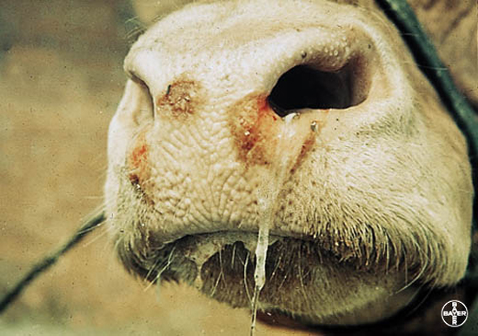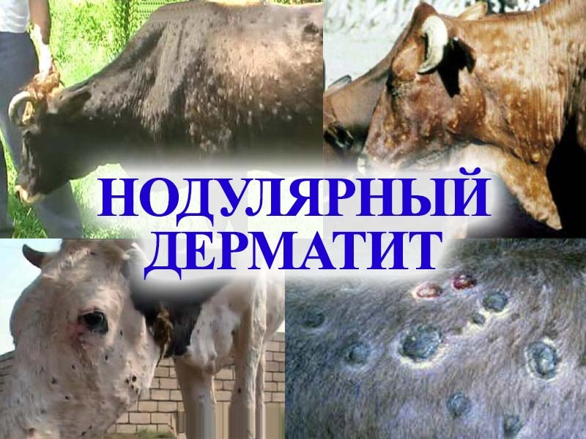**Профилактика:** 1.Поголовная идентификация крупного рогатого скота. 2.Ужесточение контроля за обеспечением владельцами животных и хозяйствующими субъектами биологической безопасности животноводческих хозяйств всех форм собственности, особенно молочно-товарных ферм. 3.Проведение профилактической вакцинации крупного рогатого скота вирусной вакциной из штаммов каприпоксовирусов, полученных от овец и коз. Для профилактики нодулярного дерматита крупного рогатого скота рекомендовано применять указанную вакцину для взрослого (старше 6 месяцев) поголовья крупного рогатого скота в 10-кратной «овечьей» дозе. Молодняк крупного рогатого скота рекомендовано вакцинировать с 3-месячного возраста в 5-кратной прививочной дозе.4.Проведение профилактических обработок крупного рогатого скота репеллентами .5. Проведение периодических обследований всего имеющегося на подведомственной территории поголовья крупного рогатого скота с целью своевременного выявления животных с клиническими признаками, характерными для заразного узелкового (нодулярного) дерматита КРС.

**Экономический ущерб**. Летальность при этой болезни не превышает 10%. Однако, экономический ущерб при возникновении заболевания значительный, поскольку снижается молочная и мясная продуктивность, качество кожевенного сырья, нарушается половая цикличность у коров, у быков развивается половая стерильность.

**Телефон горячий линии по Самарской области при подозрении заболевания животных инфекционными заболеваниями 8(846)951-00-31**

**Структурное подразделение Похвистневская СББЖ г.Похвистнево, ул.Суходольная,38 тел.: 8(84656)2-12-87;2-27-95; 2-16-07**

**Государственное бюджетное учреждение Самарской области**

**«Самарское ветеринарное объединение» структурное подразделение Похвистневской СББЖ**

**Памятка населению**

## [«Сибирская язва»](http://kotelnich-msu.ru/index.php?option=com_content&view=article&id=4644:---l-r&catid=391:2015-03-20-07-26-43&Itemid=207)

## Сибирская язва - одно из наиболее опасных инфекционных заболеваний животных (крупного и мелкого рогатого скота, лошадей, свиней и др.) и человека с очень высокой смертностью. Споры возбудителя сибирской язвы чрезвычайно устойчивы - не погибают в разлагающемся трупном материале, годами сохраняются в воде, десятками лет -в почве. Сухой жар при 120-140°С убивает их через 2-4 ч, а кипячение через 15-30 мин. Длительность и признаки заболевания многообразны. Заболевание поражает как отдельные органы, так и организм в целом. При молниеносной форме у животных наблюдаются судороги, шаткая походка, они падают, изо рта, носа, заднего прохода иногда выделяется кровянистые выделения. Смерть наступает через 30-60минут.

## Клинические признаки: при острой форме с более длительным течением повышается температура тела до 42 °С, понижается аппетит, снижается удой у коров, молоко приобретает горький вкус, слизистую консистенцию, кремовый или кровянистый оттенок. У беременных животных могут быть выкидыши. На коже могут появляться отеки холодные и безболезненные. Центр отека постепенно омертвевает и на этом месте появляется язва. У свиней сибирская язва протекает в виде ангины и сопровождается опуханием шеи. У павших животных кровь дегтярного цвета, не сворачивается. Очень часто она истекает из носа, заднего прохода. Трупного окоченения нет или оно слабо выражено.Вспышки сибирской язвы регистрируются в России и по сегодняшний день. 3 августа 2016 года появились сообщения об эпидемии сибирской язвы в Ямало-Ненецком АО. Заболели и люди в том числе дети. Имеются смертельные случаи. Отечественными учеными против сибирской язвы сельскохозяйственных животных разработан ряд вакцин, которые признаны эффективнейшими как в России, так и во всем мире. Основной мерой профилактики сибирской язвы является вакцинация крупного рогатого скота и овец.

## Меры профилактики для владельцев животных: 1. Регистрация и биркование животных в государственном ветеринарном учреждении; 2. Предоставление животных ветеринарным специалистам во время проведения весенних и осенних мероприятий для проведения клинического осмотра, вакцинаций и исследований. В целях недопущения возникновения болезни животных вакцинируют 2 раза в год. Молодняку крупного рогатого скота прививку проводят с трехмесячного возраста; 3. Проведение покупки, продажи, сдачи на убой и всех других перемещений животных должно происходить только с ведома и разрешения ветеринарной службы; 4. Вновь приобретённых животных для проведения ветеринарных исследований и обработок ставят на 30 дней карантин; 5. Соблюдение мер личной гигиены; 6. Своевременное информирование ветеринарной службы о всех случаях падежа и заболевания животных.

## Меры профилактики для населения: 1. Приобретение мяса и мясных продуктов в строго установленных местах (рынки, магазины, мини-маркеты и т.д.) 2. Исключить употребление сырого молока, приобретённого у частных лиц. Молоко употреблять только после кипячения. Не предоставление животного для вакцинации против сибирской язвы может обернутся серьёзными проблемами. Помните, что сибирская язва - опасное заболевание не только для жизни животного, но и  человека.

**Уважаемые граждане и жители села!**

**Не подвергайте опасности себя, своих близких и личное подсобное хозяйство представляйте животных для проведения плановых мероприятий по требованию сотрудников государственной ветеринарной службы!**

**Структурное подразделение Похвистневская СББЖ г.Похвистнево, ул.Суходольная,38 тел.:8(84656) 2-12-87; 2-27-95; 2-16-07**

**Государственное бюджетное учреждение Самарской области**

**«Самарское ветеринарное объединение» структурное подразделение Похвистневской СББЖ**

**БРУЦЕЛЛЕЗ**

**Памятка населению**

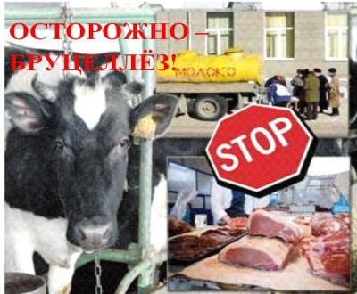**Бруцеллёз** ([лат.](https://ru.wikipedia.org/wiki/%D0%9B%D0%B0%D1%82%D0%B8%D0%BD%D1%81%D0%BA%D0%B8%D0%B9_%D1%8F%D0%B7%D1%8B%D0%BA) brucellosis) — [зоонозная инфекция](https://ru.wikipedia.org/wiki/%D0%97%D0%BE%D0%BE%D0%BD%D0%BE%D0%B7%D1%8B), передающаяся от больных животных человеку, характеризующаяся множественным поражением органов и систем организма человека. **Механизм распространения -** Многие исследователи считают, что специфическим для бруцеллеза механизмом передачи являются алиментарные пути заражения, и на этом основании относят бруцеллез к группе кишечных инфекций, возбудители которых проникают через рот, локализуются в слизистой оболочке кишечника, размножаются в ней и выделяются во внешнюю среду с испражнениями. **Источником заражения** человека являются больные животные – коровы, козы, свиньи, верблюды. Молоко абортировавших коров наиболее опасно для заражения бруцеллёзом, убить бруцелл в нём можно только при помощи кипячения. Заразиться бруцеллёзом через сметану и сливочное масло, а также простоквашу, сыворотку, пахту также легко, потому что эти продукты в процессе изготовления не подвергаются тепловой обработке. Опасным в отношении заражения бруцеллёзом является мясо больных животных, бруцеллы сохраняются даже в замороженном сыром мясе. Только тщательная долгая варка может убить возбудителя заболевания бруцеллёзом, изделия из фарша могут стать источником заражения бруцеллёзом, так, например, котлеты, плохо прожаренные, имеют в середине температуру от 40 градусов, а это не убивает возбудителя заболевания. Возбудитель бруцеллёза может сохраняться в активном состоянии и на шерсти с больных животных, шкурах, в местах их содержания. **В целях предотвращения бруцеллеза необходимо –** предоставлять ветеринарным специалистам все сведения о приобретенных животных, создавать условия для проведения их осмотра, исследований и обработок; в случаях появления признаков заболевания животных: преждевременных родов, абортов – незамедлительно обращаться к ветеринарным специалистам. **Профилактикой бруцеллёза** является тщательный ветеринарный контроль за продуктами животноводства, особенно за молоком и молочными продуктами, ликвидация и полная дезинфекция очагов бруцеллёза. Молоко, употребляемое людьми, должно проходить обязательную термическую обработку – стерилизацию, длительную пастеризацию или кипячение. В питании маленьких детей не рекомендуется употреблять продукты, которые не проходят обработку – ребёнок может заразиться бруцеллёзом через сметану и сливочное масло, а также плохо прожаренное мясо. Вода, употребляемая для питья, должна подвергаться обязательному кипячению. Нужно не допускать ситуации прямого контакта маленьких детей и домашних животных во избежание заражения бруцеллёзом от их шерсти.

**Структурное подразделение Похвистневская СББЖ г.Похвистнево, ул.Суходольная,38 тел.:8(84656) 2-12-87; 2-27-95; 2-16-07**

 Государственное бюджетное учреждение Самарской области

«Самарское ветеринарное объединение»

ВАЖНАЯ ИНФОРМАЦИЯ

**АФРИКАНСКАЯ ЧУМА СВИНЕЙ**

**Африканская чума свиней** – особо опасное вирусное заболевание всех видов домашних и диких свиней. Летальный исход – 100%. Специфических средств профилактики нет! Для человека опасности не представляет. Наносит огромный экономический ущерб. **Механизм распространения** – основным путем распространения вируса является механический: через транспорт; при кормлении; через инструменты и одежду обслуживающего персонала; грызунами и другими животными, встречающимися на ферме

**Симптомы и течение болезни :** при молниеносном течении болезни животные гибнут внезапно и без характерных признаков; при остром течении болезни наблюдаются следующие симптомы: больные животные большую часть времени лежат, вяло поднимаются, быстро устают; наблюдается посинение кожи на ушах и пятачке; слизисто-гнойные выделения из носа и глаз; сильная жажда; одышка; кашель; приступы рвоты; на коже в области внутренней поверхности бедер, на животе, шее, у основания ушей заметны красно-фиолетовые пятна, при надавливании они бледнеют; у больных животных раскручивается хвост; иногда понос с кровью, чаще запор; слабость и параличи задних конечностей; шаткая походка; повышенная температура тела – до 40,5-42,0°С; посинение кожи и слизистых; пятнистые кровоизлияния на коже и внутренних органах.

**Болезнь проявляется через 2-9 дней после заражения. Гибель может наступить через несколько часов после появления первых клинических признаков.**

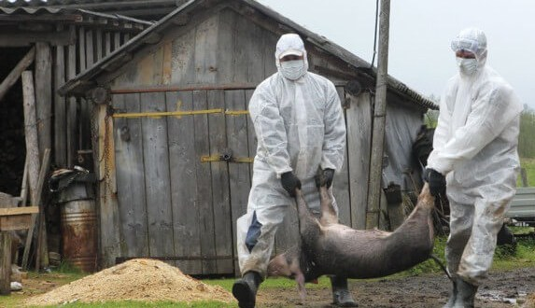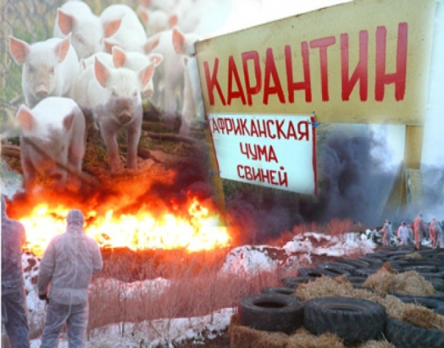**Мероприятия по ликвидации** африканской чумы свиней: поголовье свиней в очаге заболевания полностью ликвидируется бескровным методом; трупы свиней, навоз, а также предметы ухода сжигают, золу закапывают в ямы, перемешивая с известью; деревянные помещения, полы, решетки сжигают; каменные помещения, где содержались животные дезинфицируют 3% горячим раствором едкого натра и 2% раствором формальдегида; на расстоянии 10 км вокруг неблагополучного пункта все свинопоголовье убивают, а мясо утилизируют на специализированных предприятиях; карантин снимается через 6 месяцев с последнего случая падежа, а разведение свиней разрешается не ранее, чем через год после снятия карантина; в случае возникновения угрозы заноса и распространения вируса АЧС уничтожается все свинопоголовье, которое содержится в хозяйствах, не отвечающих требованиям III и IV уровней биологической защиты. **Чтобы предотвратить занос африканской чумы необходимо:** не допускать посторонних лиц в свое хозяйство; обеспечить безвыгульное содержание свиней; исключить скармливание свиньям кормов животного происхождения и пищевых отходов ; покупать корма только промышленного производства и подвергать их тепловой обработке перед скармливанием при температуре не менее 80°С; проводить обработку свиней и помещений для их содержания один раз в 10 дней против кровососущих насекомых (клещей, вшей, блох), постоянно ведите борьбу с грызунами; не осуществлять подворный убой и реализацию свинины без проведения предубойного осмотра и проведения ветеринарно-санитарной экспертизы мяса и продуктов убоя специалистами государственной ветеринарной службы; не покупать живых свиней в местах несанкционированной торговли без ветеринарных сопроводительных документов, не завозить свиней и продукцию свиноводства из других регионов без согласования с государственной ветеринарной службой;обязательно предоставлять свиней для ветеринарного осмотра, вакцинаций (против классической чумы свиней, рожи) и других обработок, проводимых ветеринарными специалистами; не выбрасывать трупы животных, отходы от их содержания и переработки на свалки, обочины дорог, не захоранивать их; не пытаться переработать мясо павших или вынужденно убитых свиней – это запрещено и может привести к дальнейшему распространению болезни.

**Телефон горячий линии по Самарской области при падеже и заболеваниях свиней 8 (846) 951-00-31**

**Структурное подразделение Похвистневская СББЖ г.Похвистнево, ул.Суходольная,38 тел.: 8(84656)2-12-87;2-27-95; 2-16-07**

# Покупка мясного фарша непромышленного изготовления небезопасна!

Выпуск полноценной и безопасной в ветеринарно-санитарном отношении продукции животноводства и поддержание благополучной эпизоотической ситуации на всей территории РФ одна из важнейших задач ветеринарии. Для осуществления этой задачи санкционированная торговля продуктами питания должна осуществляться в строго определенных местах (рынки, ярмарки, магазины, оптово-розничные базы и т.д.), с соблюдением установленных санитарных и ветеринарных требований. Несмотря на действующие нормы и правила, лица, занимающиеся оборотом пищевых продуктов, зачастую либо не знают о существующих нормативно-правовых требованиях, либо в погоне за прибылью  умышленно их не соблюдают, допуская значительные нарушения законодательства в области ветеринарии и безопасности пищевых продуктов.

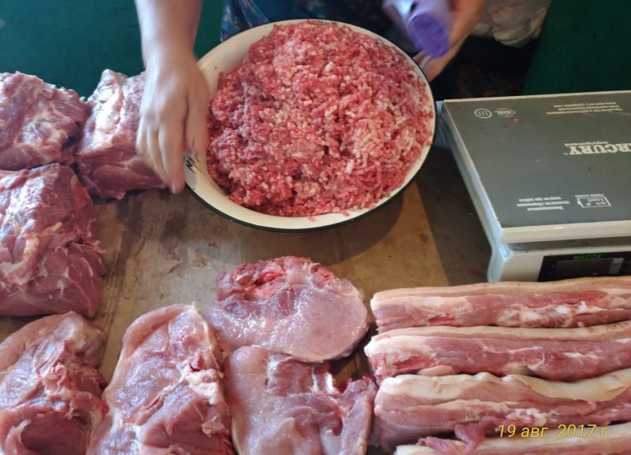

В соответствии с действующим законодательством Российской Федерации, регламентирующим сферу оборота мясной продукции, категорически запрещена реализация на рынках, ярмарках мясных полуфабрикатов домашнего приготовления (сушёного мяса, мясного фарша, котлет, студня, колбасных изделий, зельца, копчёностей).  Однако недобросовестные предприниматели, несмотря на запреты, успешно реализуют данную запрещенную продукцию, в частности фарш.

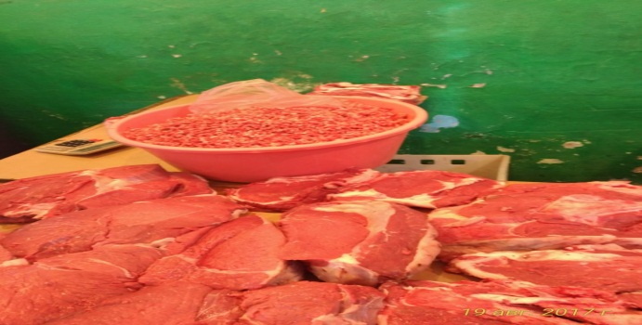 Покупателям стоит задуматься, может ли  килограмм фарша стоить дешевле, чем килограмм мяса. При изготовлении и реализации фарша недобросовестные предприниматели используют в своей деятельности «комбинированную схему» производства – когда доброкачественное сырье смешивается с неликвидным, а получившийся продукт выдается за свежий и качественный. Данная схема выгодна недобросовестным производителям тем, что в этом случае значительно снижается себестоимость конечного продукта, а прибыль, соответственно, резко повышается. Также стоит задуматься о том, как предприниматели в мясных павильонах на рынке моют мясорубки, если там для этого не создано никаких условий и отсутствует элементарно холодная вода, не говоря уже о горячей воде. Отсюда можно сделать вывод, что мясорубки и разделочные доски у них никак не обеззараживаются.

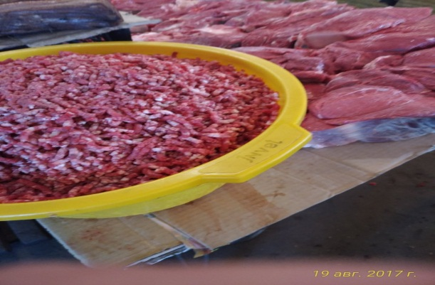 Фарш, изготовленный подобным способом, является небезопасным продуктом. Его потребление связано с огромным риском для здоровья. Обезличенная продукция может вызвать не только пищевые отравлении, а также привести к заболеванию покупателя опасными инфекционными и инвазионными заболеваниями (заражение сальмонеллезом, туберкулезом, трихинеллезом, тениаринхозом  и другими опасными болезнями, общими для человека и животных).

**Государственная ветеринарная служба Самарской области рекомендует всем потребителям приобретать  мясные полуфабрикаты, изготовленные в условиях специализированных мясоперерабатывающих предприятий, и только в  торговых точках, имеющих условия для хранения и реализации скоропортящейся продукции. Продавец обязан по просьбе покупателя предъявить документы о безопасности продукции в ветеринарно-санитарном отношении.**

**Опасные заболевания человека передающиеся  через зараженную мясную продукцию**

**1. Туберкулёз**  — широко распространённое в мире инфекционное заболевание человека и животных, вызываемое различными видами микобактерий из группы Mycobacterium tuberculosis complex (M. tuberculosis и другими близкородственными видами) . Туберкулёз обычно поражает лёгкие, реже затрагивая другие органы и системы. Mycobacterium tuberculosis передаётся воздушно-капельным путем, а также через зараженные пищевые продукты. Чаще всего после инфицирования микобактериями заболевание протекает в бессимптомной, скрытой форме (тубинфицированность), но примерно один из десяти случаев скрытой инфекции, в конце концов, переходит в активную форму.



Классические симптомы туберкулёза лёгких — длительный кашель с мокротой, иногда с кровохарканьем, появляющимся на более поздних стадиях, длительная субфебрильная температура, лихорадка, слабость, ночная потливость, пониженный аппетит и, как следствие, значительное похудение.

**2. Бруцеллёз**- зооантропонозная инфекция, передающаяся от больных животных человеку при непосредственном контакте больного животного и человека, а также при употреблении в пищу  продуктов, полученных от убоя больных животных. Инкубационный период составляет 1—2 недели, иногда до нескольких месяцев. Заболевание развивается, как правило, постепенно и не имеет специфических черт.

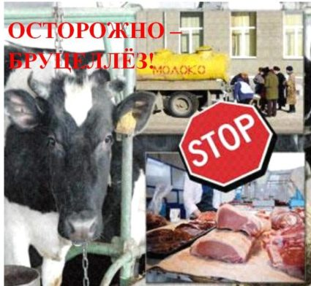

У заболевших бруцеллезом людей как правило отмечаются следующие проявления заболевания:

- перемежающаяся боль в суставах, преимущественно в нижних конечностях, иногда весьма сильная и мучительная.

- повышение температуры тела в виде длительного субфебрилитета (до 38 °C) или волнообразного типа с резкими подъёмами и падениями.

- усиленная потливость, испарина, иногда ночная потливость.

- резкая слабость и упадок сил.

**Системные поражения многообразны и затрагивают практически все органы:**

**Опорно-двигательный аппарат**

септический моноартрит, асимметричный полиартрит коленного, тазобедренного, плечевого сакроилиального и грудиноключичного соединений, остеомиелит позвоночника, миалгия.

**Сердце**

эндокардит, миокардит, перикардит, абсцесс корня аорты, тромбофлебит, причём эндокардит может развиться и на неизменённых ранее клапанах.

**Дыхательная система**

бронхит и пневмония.

Пищеварительная система

безжелтушный гепатит, анорексия и потеря веса.

**Мочеполовая система**

эпидидимит, орхит, простатит, тубоовариальный абсцесс, сальпингит, цервицит, острый пиелонефрит.

**Центральная нервная система**

менингит, энцефалит, менингоэнцефалит, миелит, церебральные абсцессы, синдром Гийена-Барре, атрофия зрительного нерва, поражение III, IV и VI пар.

**Лимфатические узлы, селезёнка**

лимфаденит, увеличение селезёнки

**Органы зрения**

кератит, язвы роговицы, увеит, эндофтальмит.

**3. Сибирская язва** (карбункул злокачественный, антракс)- особо опасная инфекционная болезнь  животных всех видов, а также человека. Характеризуется интоксикацией, развитием серозно-геморрагического воспаления кожи, лимфатических узлов и внутренних органов; протекает в кожной или септической форме.

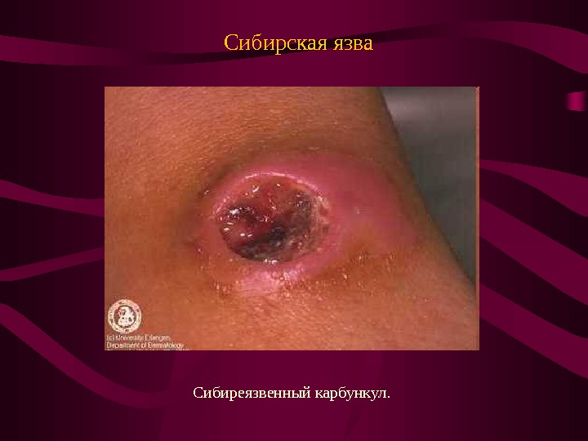

**Кожная форма сибирской язвы**

Встречается в 98—99 % всех случаев заболевания человека сибирской язвой. Наиболее частой её разновидностью является карбункулёзная форма, реже встречаются эдематозная, буллёзная и эризипелоидная формы заболевания. Поражаются преимущественно открытые части тела; особенно тяжело протекает болезнь при локализации карбункулов на голове, шее, слизистых оболочках рта и носа. При эдематозной форме вначале возникает сильный отек, и течение болезни более тяжелое, симптомы интоксикации более выражены. Затем «на ровном месте» сразу возникает некроз, минуя стадию пятна, папулы и везикулы.

Клиника генерализации сибиреязвенной инфекции, вне зависимости от формы — кожной или висцеральной, — при крайнем многообразии проявлений в начальном периоде болезни в терминальной стадии однотипна: она сопровождается выходом в периферическую кровь сибиреязвенных бактерий, концентрация которых достигает сотен тысяч и миллионов бактериальных клеток в 1 мм³ крови, что может рассматриваться как сибиреязвенный сепсис, и представляет собой клинику инфекционно-токсического шока. Это тяжёлые нарушения свертывающей и антисвертывающей систем крови, ацидоз, острая почечная недостаточность, падение температуры тела ниже нормы, сильнейшая интоксикация.

Обычно карбункул бывает один, но иногда их количество доходит до 10—20 и более. На месте входных ворот инфекции последовательно развивается пятно, папула, везикула, язва. Безболезненное пятно красновато-синего цвета и диаметром 1—3 мм, имеющее сходство со следом от укуса насекомого, через несколько часов переходит в папулу медно-красного цвета. Нарастает зуд и ощущение жжения. Через 12—24 часов папула превращается в пузырёк диаметром 2—3 мм, заполненный жидкостью, которая темнеет и становится кровянистой. При расчёсывании (иногда и самопроизвольно) пузырёк лопается, и на его месте образуется язва с тёмно-коричневым дном, приподнятыми краями и серозно-геморрагическим отделяемым. Через сутки язва достигает 8—15 мм в диаметре. В результате некроза центральная часть язвы через 1—2 недели превращается в чёрный безболезненный плотный струп, вокруг которого имеется выраженный воспалительный валик красного цвета. Внешне струп напоминает уголёк в пламени, что и послужило поводом для названия этой болезни (Antrax — уголь). Это поражение и получило название карбункула.

**Септическая форма сибирской язвы**

Септическая форма встречается довольно редко. Заболевание начинается остро с потрясающего озноба и повышения температуры до +39…+40 °C. Наблюдаются выраженные тахикардия, одышка, боли в груди и кашель с выделением пенистой кровянистой мокроты. При развитии инфекционно-токсического шока возникает геморрагический отёк лёгких. В крови и мокроте обнаруживают большое количество сибиреязвенных бактерий. У части больных появляются боли в животе, присоединяются тошнота, кровавая рвота, жидкий кровянистый стул. В последующем развивается парез кишечника, возможен перитонит. Обнаруживаются симптомы менингоэнцефалита. Инфекционно-токсический шок, отёк и набухание головного мозга, желудочно-кишечное кровотечение и перитонит могут явиться причиной летального исхода уже в первые дни заболевания.

**4. Трихинеллез -** гельминтозное заболевание животных, а также человека, при котором поражаются преимущественно поперечнополосатые мышцы. Вызывается оно круглыми червями - трихинеллами (Trichinella spiralis).Заражение человека происходит при употреблении в пищу мяса и мясных продуктов-сырого фарша, сыровяленых домашней колбасы и окорока, шашлыков, жареного мяса и других  мясных продуктов, зараженных личинками трихинелл.

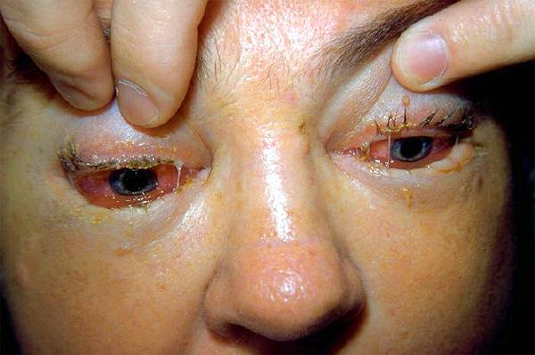

Тяжесть заболевания трихинеллезом зависит от количества личинок, попавших в организм. Смертельная доза для человека — 5 личинок возбудителя трихинеллеза на 1 кг массы тела больного.Симптоматика заболевания зависит от стадии развития трихинелл в организме человека. Различают 3 стадии трихинеллеза: Стадия 1 (инвазия): развивается через неделю после заражения трихинеллезом, когда половозрелые гельминты активно размножаются. Наблюдается:потеря аппетита, тошнота, рвота, диарея,боли в животе и колики.Стадия 2 (диссеминация): наступает через 10 дней после заражения трихинеллезом, когда трихинеллы проникают через слизистую оболочку тонкого кишечника и мигрируют в поперечнополосатые мышцы. Для этой стадии характерны:отек лица (особенно век),мышечные боли (прежде всего в руках и ногах),высыпания на коже, зуд, жжение,подъем температуры до 38-40 °С.В тяжелых случаях трихинеллеза поражаются дыхательная, сердечно-сосудистая, центральная нервная системы.Стадия 3 (инкапсулирование): наступает в период выздоровления, обычно через неделю после второй стадии трихинеллеза. Но в мышцах человека капсулы оставляют большие эрозии. Личинки трихинелл с током крови разносятся по всему телу и останавливаются в скелетной мускулатуре в определенных группах мышц. Наиболее часто личинки поражают:диафрагму, жевательные, межреберные идельтовидные мышцы, редко - мышцы глаз.

**Последствия трихинеллеза для организма человека:** Трихинеллез дает осложнения на дыхательные пути, центральную нервную и сердечно-сосудистую системы. При очень тяжелом течении развиваются иммунопатологические реакции, приводящие к диффузно-очаговому миокардиту, пневмонии, менингоэнцефалиту.

**В отдельных случаях заболевание трихинеллезом приводит к летальному исходу.**

**5. Тениаринхоз –** паразитологическое заболевание человека, которое вызывается гельминтом бычий цепень, и характеризующееся нарушениями функции желудочно-кишечного тракта и склонностью к хроническому течению болезни. Возбудитель гельминтоза – это представитель класса Ленточные черви, вида Цепни – бычий цепень (Toeniarhinchus saginatus). Это достаточно крупный гельминт длиной в среднем 6-7 метров (от 4 до 12 метров). Окончательным хозяином является человек. В организме человека паразитирует половозрелая особь бычьего цепня, соответственно человек выделяет яйца с испражнениями в окружающую среду. Членики цепня могут самостоятельно после акта дефекации выползать и двигаться на теле больного. Выделяются членики на 80-й день после момента инвазии (заражения).

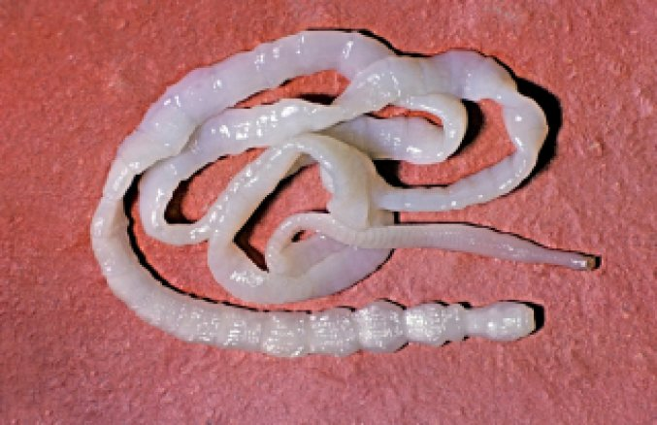

**Заражение человека происходит через сырое или плохо обработанное мясо, содержащее финны (инвазивные личинки)**

**Симптомы тениаринхоза**

Выделяют раннюю и позднюю (хроническую) стадию тениаринхоза. Ранняя стадия изучена мало в силу невыраженных или отсутствующих симптомов, поэтому течение  ранней стадии принято считать стертым и малосимптомным.

В хроническую стадию тениаринхоза выделяют 4 основных синдрома:

1) астеновегетативный (общая слабость, недомогание, утомляемость, плохой сон, головокружения, головная боль, повышенная раздражительность);

2) диспепсический (тошнота, иногда рвота, изжога, неустойчивость стула – нередко послабление, но иногда и склонность к запорам, гиперсаливация – повышенное слюноотделение);

3) абдоминальный (болевой синдром в области живота без определенного места локализации: это может быть боль в области желудка – эпигастрии, боль в подвздошной области – внизу живота слева или справа);

4) особое изменение аппетита (снижение аппетита резко сменяется его повышением).

**Осложнения тениаринхоза**

- Кишечная непроходимость за счет скопления особи цепня и перекрытия просвета кишечника;

- Перфорация (вскрытие) стенки кишечника самим цепнем и развитие перитонита;

- Воспалительные явления (панкреатит, аппендицит, холангит);

- Нетипичное расположение паразита (желчный пузырь, аппендикс, полость носа).

## **Сохранить здоровье вашей семьи может помочь только ваша личная потребительская бдительность и знание правил продовольственной безопасности!**

Государственное бюджетное учреждение Самарской области

«Самарское ветеринарное объединение»

**ЯЩУР**

**Ящур** - высококонтагиозная, остро протекающая инфекционная вирусная болезнь парнокопытных сельскохозяйственных и диких животных, а также верблюдов, характеризующаяся лихорадкой, развитием афтозных поражений на слизистой оболочке ротовой полости, коже конечностей в области венчика и мякишей, реже на вымени. В исключительных случаях ящуром заболевают другие виды животных, кроме парнокопытных. При несоблюдении мер личной профилактики ящуром заболевают люди, наиболее восприимчивы дети. **Ущерб** от ящура исчисляется миллиардами рублей в связи с его быстрым и широким распространением, снижением продуктивности взрослых животных, гибелью молодняка, большими затратами на карантинные мероприятия. Ящур представляет собой биологическую катастрофу, по экономическому ущербу в десятки раз превышающую ущерб от таких стихийных бедствий, как землетрясения, наводнения, ураганы и т.д. Восприимчивы к вирусу ящура около 100 видов парнокопытных. Наиболее восприимчив крупный рогатый скот с почти 100 % заболеваемостью. Высокая восприимчивость к вирусу ящура установлена также у свиней, затем у овец и коз. **Клинические признаки:** В организм животного вирус попадает различными путями (аэрогенным, алиментарным, при непосредственном контакте). Инкубационный период продолжается при ящуре от 2 до 7, а иногда до 14-21 дня. Зараженные животные в этот период уже выделяют вирус во внешнюю среду и представляют опасность для других животных. У крупного рогатого скота бывает доброкачественное и злокачественное течение ящура. При доброкачественном течении первичным признаком болезни является снижение аппетита. Затем появляется лихорадка, температура тела повышается до 40,5-41,5°С. Животные угнетены, отказываются от корма, пульс и дыхание учащены, удой резко снижается. В начальном периоде болезни слизистая оболочка рта сухая, горячая, наблюдается ее гиперемия (покраснение). На 2-3-й день после подъема температуры тела в ротовой полости и на языке, на крыльях носа, а иногда и на носовом зеркальце появляются афты (пузырьки), наполненные вначале прозрачной, а затем мутной жидкостью. Затем стенки пузырька через 1-3 дня разрываются, содержащаяся в них лимфа смешивается со слюной и выделяется наружу. На месте лопнувших пузырей образуются болезненные эрозии с неровными краями, которые через 5-8 дней заживают. Температура тела с появлением афт быстро снижается. В период лихорадки и появления вторичных афт животные выделяют обильное количество слюны. Слюна тягучая, тянется до пола, животные своеобразно причмокивают. Афты образуются также на коже конечностей в области межкопытной щели и венчика, что сопровождается хромотой. У коров инфекционный процесс может сопровождаться, помимо указанного, поражением вымени. Кожа на сосках краснеет, набухает, появляются мелкие афты, которые затем сливаются, достигая величины лесного ореха. Образовавшиеся на сосках афты при доении лопаются и на их месте остаются болезненные эрозии, процесс может осложниться гнойным маститом. Молоко больных коров становится слизистым, горьковатым на вкус, легко свертывается и с трудом сбивается в масло. Аналогичные симптомы при ящуре отмечают у овец и коз, однако течение болезни у этого вида животных более доброкачественное.

**Профилактика:** Множественность типов возбудителя ящура, разнообразный механизм передачи и широкий диапазон восприимчивых животных представляют собой основные проблемы борьбы с ящуром. Система противоящурных мероприятий в нашей стране базируется на научно обоснованном прогнозировании эпизоотической ситуации, предусматривает зональный принцип их осуществления. Приоритетными в системе являются общие ветеринарно-санитарные меры по предотвращению заноса вируса ящура, а в районах перманентной угрозы и в зонах высокой степени риска возникновения и распространения ящура наряду с ними предусматривается вакцинация восприимчивых животных против ящура Для иммунопрофилактики ящура в угрожаемых хозяйствах разработаны и применяются инактивированные вакцины с профилактической целью, а также для вынужденной обработки животных в неблагополучных и угрожаемых по ящуру зонах.

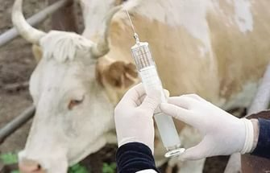**Меры борьбы:** при возникновении ящура мероприятия по ликвидации его определяются эпизоотической обстановкой, географическими условиями, методом ведения животноводства, уровнем развития страны и др. С учетом этого меры борьбы с ящуром в разных странах можно разделить на четыре направления. 1. Радикальный метод борьбы с ящуром (так называемый stamping out), заключается в немедленном убое всех больных, подозрительных по заболеванию и подозреваемых в заражении восприимчивых животных и отказе от вакцинации. Данный метод применяют в развитых благополучных странах при первичном появлении болезни. Этот метод может позволить полностью ликвидировать ящур в первичном очаге. 2. Отказ от профилактической иммунизации животных, а в случае возникновения ящура убой (уничтожение) животных в очаге и проведение вынужденной вакцинации вокруг очага инфекции. 3. Систематическая профилактическая иммунизация восприимчивых животных в угрожаемых зонах. При возникновении ящура убой (уничтожение) больных и проведение кольцевой вакцинации вокруг очага инфекции (успешно применяется в нашей стране). 4. Комплексный метод борьбы с ящуром, заключается в сочетании метода убоя заболевших и подозрительных по заболеванию животных с активной иммунизацией восприимчивого поголовья при одновременном проведении санитарно-карантинных мероприятий. Комплексный метод применяют в зонах, ранее неблагополучных по ящуру, в пограничных зонах, особенно при угрозе заноса ящура, в зонах действия институтов и предприятий, занятых изготовлением противоящурных биопрепаратов. В случае возникновения ящура больных и подозрительных по заболеванию животных изолируют или убивают. Неблагополучную зону карантинируют, всех животных в угрожаемой зоне иммунизируют. Этот метод следует считать наиболее эффективным, так как мероприятия направлены на все звенья эпизоотической цепи. **По информации ГБУ СО «СВО» в настоящее время выявлена вспышка ящура крупного и мелкого рогатого скота на территории с. Ермухаметово, Урмекеево, Кандры, Туймазинского района республики Башкортостан**

**Телефон горячий линии по Самарской области при подозрении заболевания животных инфекционными заболеваниями 8(846)951-00-31,**

**по Похвистневскому району и г.о Похвистнево 8(84656) 2-27-95, 2-12-87 Структурное подразделение Похвистневская СББЖ**